Solutions pour chaînes de mesure de pesage : HBM étend la série WTX avec le nouveau terminal de pesage très robuste WTX110-A

- Idéal pour une mise en œuvre dans des conditions ambiantes difficiles et agressives ainsi que pour les exigences strictes en termes d’hygiène des industries agroalimentaire, chimique et pharmaceutique
- Utilisation conviviale grâce à des touches programmables et un écran TFT couleur 4,3 pouces à haute résolution
- Accès à distance facile et sécurisé par Ethernet TCP/IP

Avec le nouveau terminal de pesage apte à la vérification WTX110-A, HBM étend la série WTX ("Weighing Technology eXcellence") d’une nouvelle version destinée aux pesons analogiques. Le WTX110-A permet de réaliser aisément des configurations, des étalonnages et autres opérations de maintenance. Ces opérations peuvent être exécutées sur place de manière simple et rapide, mais aussi de façon décentralisée grâce au logiciel de pesage HBM PanelX disponible gratuitement.
Échange de données sécurisé, même via application smartphone
Cela permet par exemple de réaliser de manière rapide et pratique un étalonnage à distance via Internet. La connexion étant cryptée, l’échange de données est sécurisé, qu'il se fasse via le logiciel PanelX ou via l’appli WTX Mobile.
HBM est ainsi l’un des premiers fabricants de solution de pesage à proposer une option très innovante pour les futures applications de l’industrie 4.0.
Grâce à la classe de protection IP69K, toutes les variantes de boîtier peuvent être utilisées dans les conditions ambiantes difficiles de l'industrie chimique ou pharmaceutique, ainsi que pour les exigences strictes en termes d'hygiène de l'industrie agroalimentaire.
L'écran couleur 4,3" à haute résolution et la commande conviviale par touches programmables simplifient grandement les manipulations sur place par rapport aux terminaux de pesage classiques.
Solution de pesage complète de HBM
Le terminal multifonction WTX110-A se combine parfaitement avec des pesons analogiques HBM. Les utilisateurs profitent ainsi de la longue expérience d'un leader du marché au niveau mondial : du peson à la maintenance et à l'accès à distance sécurisé en passant par l'électronique, HBM offre une chaîne de mesure complète de haute précision à un prix attractif.
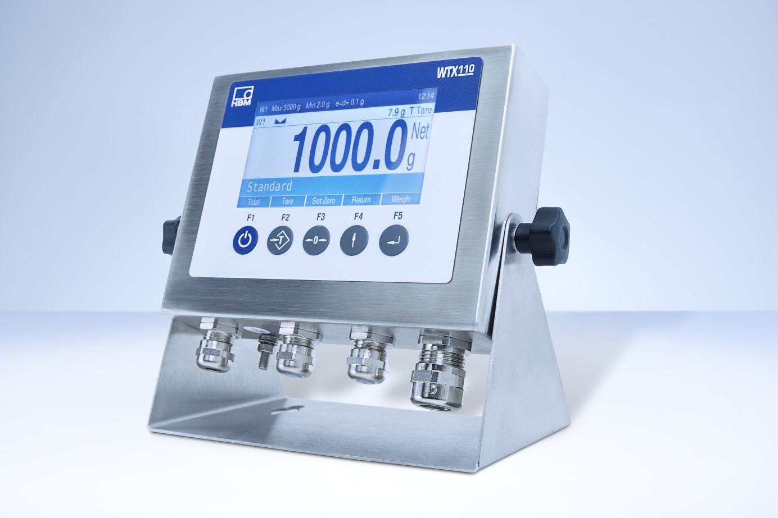
Pour de plus amples informations sur le WTX110-A, veuillez consulter www.hbm.com/wtx110.

HBM Test and Measurement
HBM est leader sur le marché mondial des techniques de mesure dans le domaine des essais, des mesures et de la technologie de pesage. La gamme de produits HBM comprend des solutions pour toute la chaîne de mesure, des éléments sensibles aux logiciels d’analyse et de simulation en passant par l'électronique. Cela inclut également les services associés. Les sites de production de l'entreprise sont situés en Allemagne, aux États-Unis, en Chine et au Portugal, la société étant représentée dans plus de 80 pays dans le monde. HBM emploie actuellement 1 800 personnes.

Contact presse :
Veuillez faire appel à votre responsable PR local.

